*Регистр −* это последовательное устройство,предназначенное для записи, хра­нения и (или) сдвига информации, которая поступает и хранится в регистре в виде *п*-раз­рядных двоичных чисел. В общем случае регистр может выдавать информацию в последовательной или параллельной форме, *преобразовывать* прямой код числа в обратный (когда единицы заменяются нулями, а нули − единицами), и наоборот, а также выполнять логическое *сложение* и логическое *умножение* двоичных чисел.

В зависимости от способа ввода и вывода разрядов числа различают регистры параллельные, последовательные и параллельно-последовательные. В *параллельном* регистре ввод и вывод всех разрядов кодового числа осуществляется одновременно, в *последовательном* − разряды числа вводятся и выводятся последовательно, а в *параллельно-последовательном* регистре ввод числа производится в параллельной форме, а вывод − в последовательной, и наоборот. Преобразование параллельного кода в последовательный и наоборот – очень актуальная задача, так как передача цифровой информации в сетях передачи данных осуществляется в последовательном коде, а обработка её в микропроцессорах вычислительных устройств – в параллельном.

Регистр, в котором можно осуществить сдвиг числа, называют *сдвигающим* (сдвиговым), причем сдвиг может быть или в одну сторону (в сторону младшего разряда − *прямой* (правый) *сдвиг*, или в сторону старшего разряда – *обратный* (левый) *сдвиг*, или в обе стороны (*реверсивный сдвигающий* регистр). В этом смысле последовательный и параллельно-последоваельный регистры относят к сдвиговым.

В качестве примера на рис.4.1 приведено изображение четырехразрядного регистра (микросхема серии К155). При *V*2 = 0 разряды числа вводят последовательно в регистр через вход *V*1; синхроимпульсы, поступающие на вход *С*1, обеспечивают сдвиг вправо разрядов числа; регистр работает как сдвигающий. В микросхеме (см. рис. 4.1) предусмотрен также параллельный ввод всех разрядов числа по синхроимпульсу на входе *С*2 с входов *D*1, …, *D*4 при *V*2 = 1. В дан­ном случае регистр работает как параллельный.

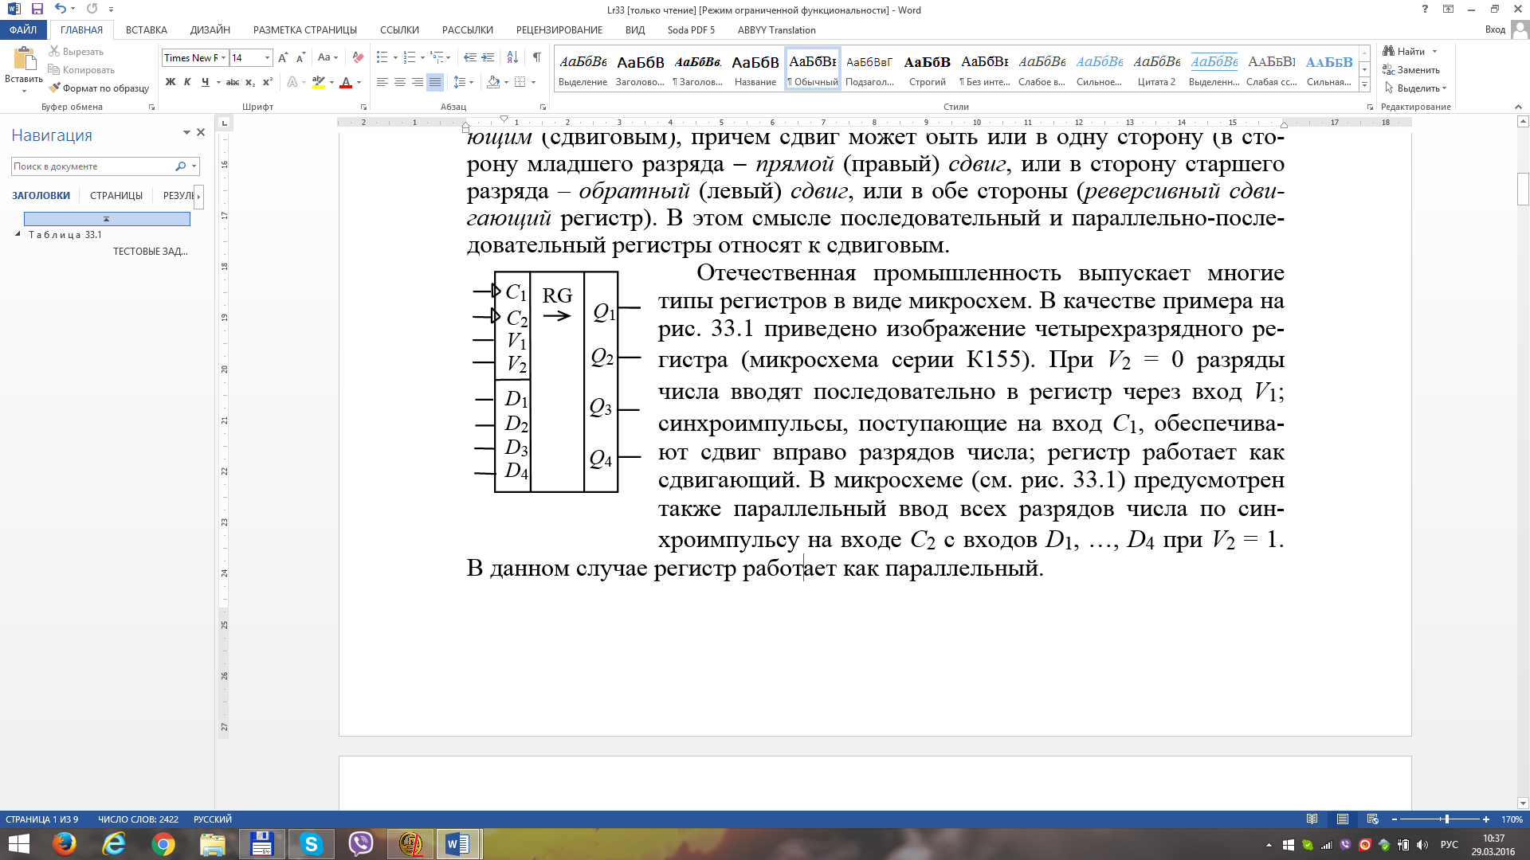

Рис.4.1 Четырехразрядный регистр (микросхема серии К155)

Если выводы последнего триггера сдвигающего регистра соединить с входами первого, то получится *кольцевой* регистр сдвига, называемый *кольцевым счётчиком*. Его коэффициент пересчёта равен числу разрядов *п*: единица, записанная в один из разрядов, периодически появляется на выходе счётчика после того, как пройдут *п* сдвигающих синхроимпульсов.

***Регистр хранения***, реализованный на D-триггерах, с визуализацией двоичных данных с помощью диодов и дисплея:

***Регистр сдвига***, реализованный на D-триггерах, с визуализацией двоичных данных с помощью диодов и дисплея, выполняет умножение и деление на 2 при подаче синхроимпульса, заполняется при помощи параллельного кода: